Министерство образования Республики Беларусь

ПОЛОЦКИЙ ГОСУДАРСТВЕННЫЙ УНИВЕРСИТЕТ

Кафедра технологий программирования

Дисциплина: Базы данных

**Отчёт по лабораторной работе №10**

ВЫПОЛНИЛ студент группы 16-ИТ-3

Яблонский А.С

ПРОВЕРИЛ проподаватель

Данченко Е.В.

Полоцк, 2019

**Вариант задания №23 – Рыболовная фирма**

Фирме принадлежит небольшая флотилия рыболовных катеров. Каждый катер имеет «паспорт», куда занесены его название, тип, водоизмещение и дата постройки. Фирма регистрирует каждый выход на лов, записывая название катера, имена и адреса членов команды с указанием их должностей (капитан, боцман и т.д.), даты выхода и возвращения, а также вес пойманной рыбы отдельно по сортам (например, трески). За время одного рейса катер может посетить несколько рыболовных мест (банок). Фиксируется дата прихода на каждую банку и дата отплытия, качество выловленной рыбы (отличное, хорошее, плохое). На борту улов не взвешивается.

**Ход выполнения задания:**

1. **Построение диаграмм IDEFO (Integration Definition for Function Modeling).**

**ЦЕЛЬ:** Описать бизнес-процесс при помощи методологии структурного анализа и проектирования (SADT) и построить диаграмму IDEF0 (Integration Definition for Function Modeling). Изучить основные принципы методологии IDEF0: создание нового проекта в CASE-средстве; формирование контекстной диаграммы; проведение связей.

**Используемая программа:** BPwin.

**Ход работы.**

**IDEF0** – методология функционального моделирования. С помощью наглядного графического языка IDEF0, изучаемая система предстает перед разработчиками и аналитиками в виде набора взаимосвязанных функций (функциональных блоков – в терминах IDEF0). Как правило, моделирование средствами IDEF0 является первым этапом изучения любой системы.

В данной работе субъектом будет выступать рыболовная фирма, а именно процессы, происходящие при выборе команды, катера и банок, а также при самой ловле.

После определения контекста моделирования можно приступать к построению контекстной диаграммы (называемой еще «черным ящиком»). Данный тип диаграммы позволяет показать, что подается на вход работы и что является результатом работы, без детализации ее составляющих. Данная диаграмма содержит только одну работу, которая будет представлять работу рыболовной фирмы.

**Функциональный блок:** Деятельность рыболовной фирмы.

**Вход:** Катер, рабочие, банка.

**Выход:** Набранная команда, дата выхода/возврата на лов, дата входы/выхода с банки, сорт рыбы, масса рыбы, качество рыбы.

**Управление:** Законодательство, правила.

**Механизмы:** Персонал.

Итоговая контекстная диаграмма представлена на рисунке 1.

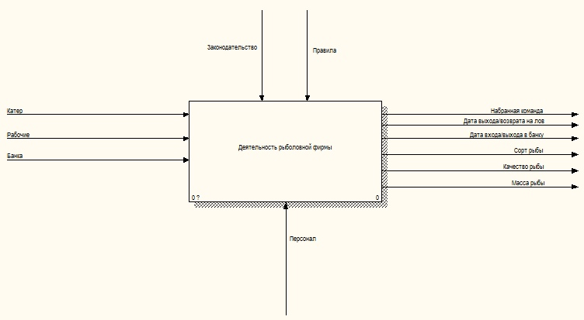

**Рисунок 1** – Итоговая контекстная диаграмма

Далее следует выполнить декомпозицию. Декомпозиция – это разделение сложного объекта, системы, задачи на составные части, элементы.

Выделим 4 функциональных блока: Выбор катера, набор команды, лов, выбор банки. Определим стрелки для каждого блока (см. таблица 1).

Таблица 1

|  |  |  |  |  |
| --- | --- | --- | --- | --- |
| Блок | Вход | Выход | Механизмы | Управление |
| Выбор катера | Катер | Передать информацию | Персонал | Законодательство  Правила |
| Набор команды | Передать информацию  Рабочие | Передать информацию  Набранная команда | Персонал | Законодательство  Правила |
| Лов | Передать информацию | Передать информацию  Сорт рыбы  Масса рыбы  Дата выхода/возврата на лов | Персонал | Законодательство  Правила |
| Выбор банки | Банка  Передать информацию | Качество рыбы  Дата входа/выхода с банки | Персонал | Законодательство  Правила |

Результат декомпозиции диаграммы показан на рисунке 2.

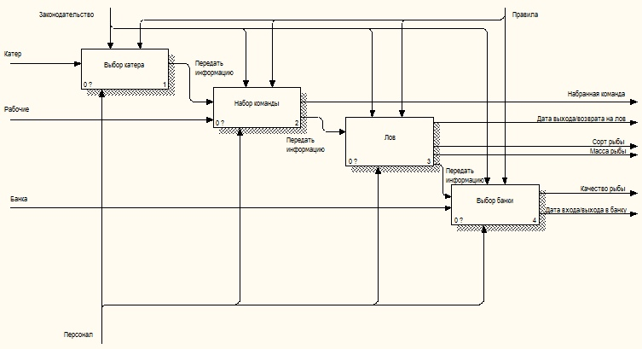

**Рисунок 2** – Результат декомпозиции диаграммы

**Вывод.** Согласно варианту задания, построена контекстная диаграмма IDEF0 и выполнена её декомпозиция. Данная диаграмма выполнена в CASE-средстве BPwin.

1. **Построение диаграмм DFD (Data Flow Diagramming) – движения потоков информации (документооборота) в системе.**

**ЦЕЛЬ:** Описать бизнес-процесс при помощи методологии структурного анализа и проектирования (SADT) и построить диаграмму DFD (Data Flow Diagramming) – движения потоков информации (документооборота) в системе. Изучить основные принципы методологии построения диаграмм потоков данных (DFD).

**Используемая программа:** BPwin.

**Ход работы.**

Диаграммы потоков данных (Data flow diagram, DFD) используются для описания документооборота и обработки информации. Подобно IDEF0, DFD представляет моделируемую систему как сеть связанных между собой работ. Главная цель DFD – показать, как каждая работа преобразует свои входные данные в выходные, а также выявить отношения между этими работами. Любая DFD-диаграмма может содержать работы, внешние сущности, стрелки (потоки данных) и хранилища данных.

Компоненты каждого детализированного блока приведены в таблице 2.

Таблица 2

|  |  |  |  |  |
| --- | --- | --- | --- | --- |
| Блок | Функции | Потоки данных | Хранилища данных | Внешние сущности |
| Выбор катера | Выяснение названия  Выяснение типа  Выяснение водоизмещения  Выяснение даты постройки | Данные о названии  Данные о типе  Данные о водоизмещении  Данные о дате постройки | Список катеров | Катер |
| Набор команды | Выяснение имени  Выяснение адреса  Выяснение должности | Данные об имени  Данные об адресе  Данные о должности | Список членов команды | Команда  Передача информации |
| Лов | Выяснение даты выхода  Выяснение даты возврата  Выяснение сорта рыбы  Выяснение массы рыбы | Данные о дате выхода  Данные о дате возврата  Данные о сорте рыбы  Данные о массе рыбы | - | Передача информации |
| Выбор банки | Выяснение даты прихода  Выяснение даты возврата  Выяснение качества рыбы | Данные о дате прихода  Данные о дате возврата  Данные о качестве рыбы | Список банок | Банка  Передача информации |

Диаграммы DFD представлены на рисунках 3-7.

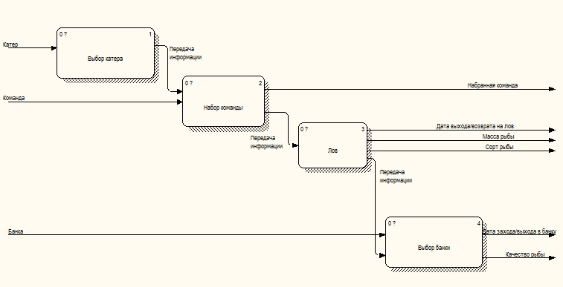

**Рисунок 3** – Диаграмма DFD

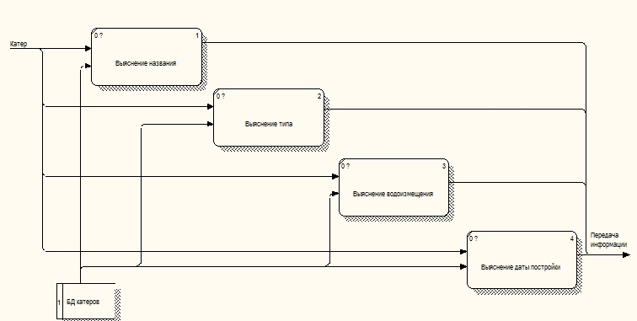

**Рисунок 4** – Декомпозиция блока Выбор катера

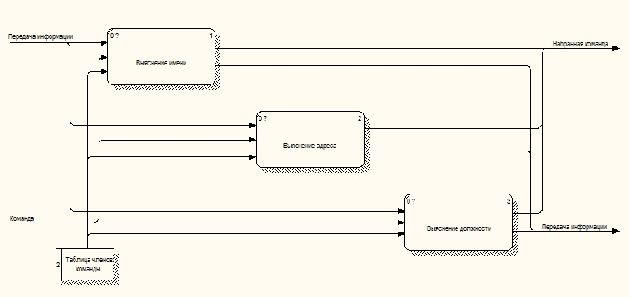

**Рисунок 5** – Декомпозиция блока Набор команды

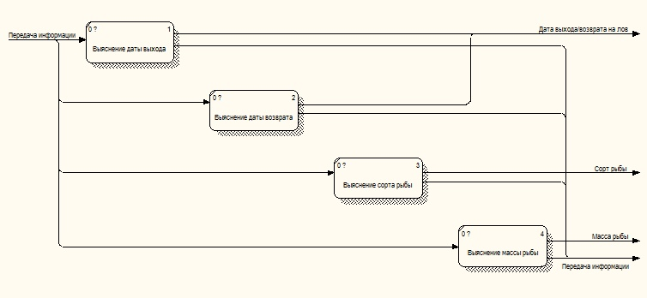

**Рисунок 6** – Декомпозиции блока Лов

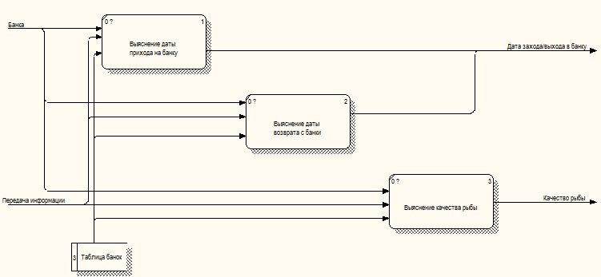

**Рисунок 7** – Декомпозиция блока Выбор банки

**Вывод.** Согласно варианту задания, выполнено создание DFD диаграммы. Данная диаграмма выполнена в CASE-средстве BPwin.

1. **Построение диаграмм IDEF3 (Integration Definition for Function Modeling) – последовательностей выполняемых работ.**

**ЦЕЛЬ:** Описать бизнес-процесс при помощи методологии структурного анализа и проектирования (SADT) и построить диаграмму IDEF3 (Integration Definition for Function Modeling) – последовательностей выполняемых работ. Изучить основные принципы методологии построения диаграмм IDEF3 (WorkFlow).

**Используемая программа:** BPwin.

**Ход работы.**

IDEF3 – методология моделирования, использующая графическое описание информационных потоков, взаимоотношений между процессами обработки информации и объектов, являющихся частью этих процессов. IDEF3 дает возможность аналитикам описать ситуацию, когда процессы выполняются в определенной последовательности, а также описать объекты, участвующие совместно в одном процессе.

Выполним декомпозицию блоков диаграммы IDEF0 в IDEF3. Полученная диаграмма представлена на рисунке 8.

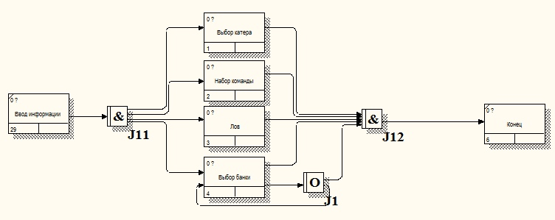

**Рисунок 8** – Диаграмма IDEF3

Декомпозиция блока Выбор катера представлена на рисунке 9.

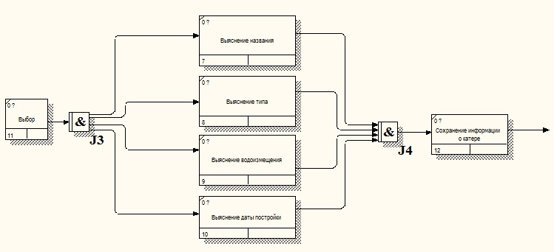

**Рисунок 9** – Декомпозиция блока Выбор катера

Декомпозиция блока Набор команды представлена на рисунке 10.

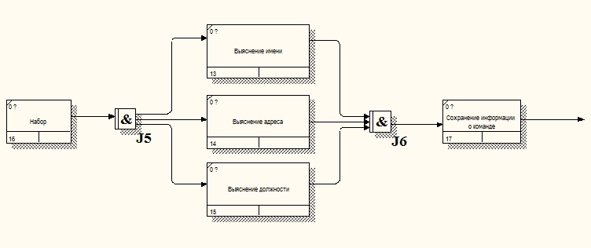

**Рисунок 10** – Декомпозиция блока Набор команды

Декомпозиция блока Лов представлена на рисунке 11.

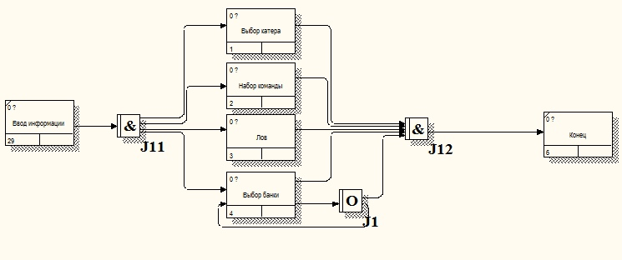

**Рисунок 11** – Декомпозиция блока Лов

Декомпозиция блока Выбор банки представлена на рисунке 12.

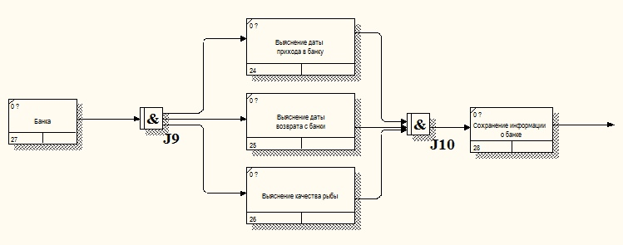

**Рисунок 12** – Декомпозиция блока Выбор банки

**Вывод.** Согласно варианту задания, выполнено создание диаграммы IDEF3. Данная диаграмма выполнена в CASE-средстве BPwin.

1. **Построение диаграмм IDEF1X. Определение сущности. Определение взаимосвязей между сущностями. Задание первичных и альтернативных ключей, определение атрибутов сущностей.**

**ЦЕЛЬ:** Выполнить проектирование реляционной базы данных с использованием методов эффективного распределения данных между таблицами и построить диаграмму IDEF1X. Определить сущности и их взаимосвязь. Задать первичные и альтернативные ключи, определить атрибуты сущностей.

**Используемая программа:** ERwin.

**Ход работы.**

**Определим основные сущности:**

* Катера
* Команда
* Лов
* Банка

**Определим связи между сущностями:**

* Катера – Лов 1:М
* Команда – Лов 1:М
* Лов – Банка 1:М

**Определим атрибуты сущностей:**

* **Катера**
  + Название катера (первичный ключ)
  + Тип
  + Водоизмещение
  + Дата постройки
* **Команда**
  + Код члена (первичный ключ)
  + Имя
  + Город
  + Должность
* **Лов**
  + Название катера (вторичный ключ)
  + Код члена (вторичный ключ)
  + Код лова (первичный ключ)
  + Дата выхода
  + Дата возврата
  + Сорт
  + Масса
* **Банка**
  + Код лова (вторичный ключ)
  + Код банки (первичный ключ)
  + Дата прихода
  + Дата отплыва
  + Качество рыбы

Результаты построения диаграммы IDEF1X в CASE-средстве ERwin представлен на рисунке 1.

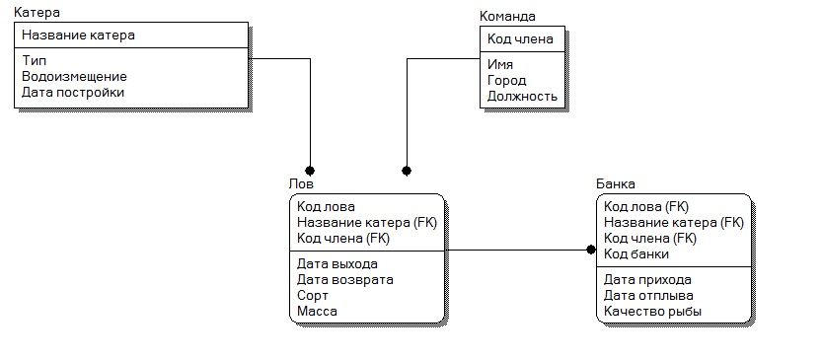

**Рисунок 13** – Диаграмма IDEF1X

**Вывод.** Согласно варианту задания, определены основные сущности, их атрибуты и связи между сущностями. Построена диаграмма IDEF1X. Данная диаграмма выполнена в CASE-средстве ERwin.

1. **Приведение моделей к требуемому уровню нормальной формы в последовательности: первая нормальная форма (1НФ); вторая нормальная форма (2НФ); третья нормальная форма (3НФ).**

**ЦЕЛЬ:** Выполнить проектирование реляционной базы данных с использованием методов эффективного распределения данных между таблицами. Осуществить приведение моделей к требуемому уровню нормальной формы в следующей последовательности: первая нормальная форма (1НФ); вторая нормальная форма (2НФ); третья нормальная форма (3НФ) и выполнить построение диаграммы IDEF1X.

**Используемая программа:** ERwin.

**Ход работы.**

Первая нормальная форма требует от таблицы следования следующим правилам:

* Каждый столбец в строке должен быть атомарным, т.е. столбец может содержать одно и только одно значение для заданной строки.
* Каждая строка в таблице обязана содержать одинаковое количество столбцов. Учитывая обязательную атомарность столбцов, следует, что все строки в таблице должны иметь одинаковое количество значений.
* Все строки в таблице, в общем, должны быть уникальны. Значения в столбцах могут дублироваться, но строки, взятые целиком – не могут.

Диаграмма IDEF1X для первой нормальной формы представлена на рисунке 14.

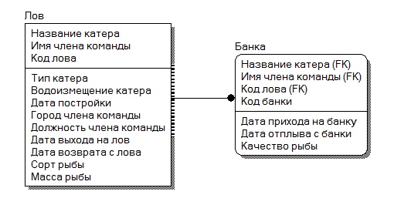

**Рисунок 14** – Диаграмма IDEF1X для первой нормальной формы

Два правила второй нормальной формы говорят о том, что:

* Таблица обязана соответствовать первой нормальной форме.
* Все столбцы, не входящие в полный первичный ключ, должны зависеть от полного первичного ключа.

Диаграмма IDEF1X для второй нормальной формы представлена на рисунке 15.



**Рисунок 15** – Диаграмма IDEF1X для второй нормальной формы

Третья нормальная форма расширяет две предыдущие, неся в себе два правила:

* Таблица должна соответствовать второй нормальной форме.
* Все столбцы, не входящие в полный первичный ключ, должны зависеть от него и не должны зависеть друг от друга.

Диаграмма IDEF1X для третьей нормальной формы представлена на рисунке 16.



**Рисунок 16** – Диаграмма IDEF1X для третьей нормальной формы

**Вывод.** В результате выполнения работы рассмотрено проектирование реляционной базы данных и методы эффективного распределения данных между таблицами. Изучены особенности первой, второй и третьей нормальных форм. Закреплены основные принципы методологии IDEF1X. Согласно варианту задания, реляционная модель приведена к уровню третьей нормальной формы. Построена диаграмма IDEF1X. Данная диаграмма выполнена в CASE-средстве ERwin.